TỔNG LIÊN ĐOÀN LAO ĐỘNG VIỆT NAM

**TRƯỜNG ĐẠI HỌC TÔN ĐỨC THẮNG**

**KHOA CÔNG NGHỆ THÔNG TIN**



**ĐỒ ÁN CUỐI KÌ**

**CÔNG NGHỆ JAVA**

**QUẢN LÝ KHO ỨNG DỤNG**

*Người thực hiện*: **LÂM CHÍ CƯỜNG – 51900783**

**TRẦN ĐỨC VĂN – 51900846**

Lớp **: 19050402**

Khoá  **: 23**

*Người hướng dẫn*: **TS NGUYỄN THANH PHONG**

**TS VÕ VĂN THÀNH**

**THÀNH PHỐ HỒ CHÍ MINH, NĂM 2023**

TỔNG LIÊN ĐOÀN LAO ĐỘNG VIỆT NAM

**TRƯỜNG ĐẠI HỌC TÔN ĐỨC THẮNG**

**KHOA CÔNG NGHỆ THÔNG TIN**



**ĐỒ ÁN CUỐI KÌ**

**CÔNG NGHỆ JAVA**

**QUẢN LÝ KHO ỨNG DỤNG**

*Người thực hiện*: **LÂM CHÍ CƯỜNG – 51900783**

**TRẦN ĐỨC VĂN – 51900846**

Lớp **: 19050402**

Khoá  **: 23**

*Người hướng dẫn*: **TS NGUYỄN THANH PHONG**

**TS VÕ VĂN THÀNH**

**THÀNH PHỐ HỒ CHÍ MINH, NĂM 2023**

**LỜI CẢM ƠN**

Chúng em xin gửi lời cảm ơn chân thành nhất đến thầy Nguyễn Thanh Phong và thầy Võ Văn Thành, những người đã truyền đạt rất nhiều kiến thức cũng như những kỹ năng liên quan đến môn học Công nghệ Java và với sự giúp đỡ và hướng dẫn nhiệt tình của thầy đã giúp chúng em rất nhiều trong môn học vừa qua.

Và chúng em cũng xin gửi lời cảm ơn đến Khoa Công nghệ thông tin và Trường Đại Học Tôn Đức Thắng đã tạo điều kiện về cơ sở vật chất và môi trường học tập và rèn luyện tốt cho chúng em.

Sau cùng, chúng em xin kính chúc thầy cô hiện đang sinh hoạt và làm việc tại Trường Đại Học Tôn Đức Thắng nói chung và thầy cô Khoa Công nghệ thông tin nói riêng và đặc biệt là thầy Nguyễn Thanh Phong và thầy Võ Văn Thành lời chúc sức khỏe tốt đẹp nhất.

**ĐỒ ÁN ĐƯỢC HOÀN THÀNH**

**TẠI TRƯỜNG ĐẠI HỌC TÔN ĐỨC THẮNG**

Tôi xin cam đoan đây là sản phẩm đồ án của riêng chúng tôi và được sự hướng dẫn của TS. Nguyễn Thanh Phong và TS. Võ Văn Thành. Các nội dung nghiên cứu, kết quả trong đề tài này là trung thực và chưa công bố dưới bất kỳ hình thức nào trước đây. Những số liệu trong các bảng biểu phục vụ cho việc phân tích, nhận xét, đánh giá được chính tác giả thu thập từ các nguồn khác nhau có ghi rõ trong phần tài liệu tham khảo.

Ngoài ra, trong đồ án còn sử dụng một số nhận xét, đánh giá cũng như số liệu của các tác giả khác, cơ quan tổ chức khác đều có trích dẫn và chú thích nguồn gốc.

**Nếu phát hiện có bất kỳ sự gian lận nào chúng tôi xin hoàn toàn chịu trách nhiệm về nội dung đồ án của mình.** Trường đại học Tôn Đức Thắng không liên quan đến những vi phạm tác quyền, bản quyền do tôi gây ra trong quá trình thực hiện (nếu có).

*TP. Hồ Chí Minh, ngày 28 tháng 3 năm 2023*

*Tác giả*

*Lâm Chí Cường*

*Trần Đức Văn*

**PHẦN ĐÁNH GIÁ CỦA GIẢNG VIÊN**

_______________________________________________________________________________________________________________________________________________________________________________________________________________________________________________________________________________________________________________________________________________________________________________________________________________

Tp. Hồ Chí Minh, ngày tháng năm

(kí và ghi họ tên)

**TÓM TẮT**

Với tốc độ phát triển thần tốc của thời đại công nghệ 4.0 đi kèm với nhu cầu về các loại hình mua sắm dễ dàng, tiện nghi cho thị hiếu khách hàng hiện nay. Việc ứng dụng Công Nghệ Thông Tin vào lĩnh vực bán hàng đang ngày càng phổ biến hơn.

Vì vậy, vấn đề đặt ra là làm sao rút ngắn các thủ tục giấy tờ hành chính, tăng hiệu suất công việc, để có thể trao đổi mua bán một cách tiện lợi và việc xử lý một lượng thông tin nhanh chóng đòi hỏi chúng ta phải có một cách quản lý phù hợp.

Từ những vấn đề trên nên nhóm chúng em sẽ thực hiện đồ án :“Quản lý kho ứng dụng”để giải quyết những vấn đề đã được đặt ra.

Nhóm chúng em mong muốn phát triển web quản lý kho ứng dụng nhằm tăng hiệu suất thay cho cách quản lí cũ.

Hệ thống mà nhóm xây dựng sẽ được viết bằng ngôn ngữ Java, kết hợp với hệ cơ sở dữ liệu sử dụng Hibernate, và sử dụng Framework là Spring Boot.

**MỤC LỤC**

**LỜI CẢM ƠN** 1

**ĐỒ ÁN ĐƯỢC HOÀN THÀNH** 2

**TÓM TẮT** 4

**MỤC LỤC** 1

**DANH MỤC KÍ HIỆU VÀ CHỮ VIẾT TẮT** 3

**DANH MỤC CÁC HÌNH VẼ** 4

**DANH MỤC CÁC BẢNG** 5

**CHƯƠNG 1 : CƠ SỞ LÝ THUYẾT** 6

**1.1** **Khái niệm Spring Framework, Spring Boot** 6

***1.1.1*** ***Spring Framework*** 6

***1.1.2*** ***Spring Boot*** 6

**1.2** **Đặc điểm, tính năng của Spring Boot** 7

***1.2.1*** ***Đặc điểm*** 7

***1.2.2*** ***Tính năng*** 8

**1.3** **Thành thạo Spring Boot** 8

***1.3.1*** ***Java Core*** 8

***1.3.2*** ***Quản lý Package*** 9

***1.3.3*** ***Template Engine*** 9

***1.3.4*** ***Database*** 9

**CHƯƠNG 2 : PHÂN TÍCH HỆ THỐNG** 10

**2.1** **Đặc tả hệ thống** 10

**2.2** **Đặc tả yêu cầu** 10

**2.3** **Các tác nhân** 11

**2.4** **Các Usecase** 12

**2.5** **Sơ đồ Usecase** 14

**2.6** **Đặc tả Usecase** 15

**2.7** **Testcase và Testing** 34

**2.8** **Diagrams** 35

***2.8.1*** ***Sequence Diagram*** 35

**CHƯƠNG 3 : HIỆN THỰC HỆ THỐNG** 37

**3.1 Giao diện đăng nhập** 38

**3.2 Giao diện đăng ký** 38

**3.3 Giao diện trang chủ quản trị viên** 38

**3.4 Giao diện trang chủ khách hàng** 39

**3.5 Giao diện ứng dụng theo mục** 39

**3.6 Giao diện chi tiết ứng dụng** 41

**3.7 Giao diện giỏ hàng khách hàng** 41

**3.8 Giao diện thông tin cá nhân** 42

**3.9 Giao diện đổi mật khẩu** 42

**3.10 Giao diện danh sách khách hàng** 43

**3.11 Giao điện danh sách ứng dụng** 43

**3.12 Giao diện thông tin thành viên thực hiện đề tài** 44

**CHƯƠNG 4 : TỔNG KẾT** 45

**4.1 Đánh giá các chức năng** 45

**4.2 Các chức năng còn bị lỗi** 46

**DANH MỤC KÍ HIỆU VÀ CHỮ VIẾT TẮT**

**CÁC KÝ HIỆU**

**CÁC CHỮ VIẾT TẮT**

**DANH MỤC CÁC HÌNH VẼ**

Hình 1.1.2. 1 Hình ảnh về các ứng dụng của Spring 6

Hình 1.2.2. 1 Hình ảnh về các tính năng của Spring 7

Hình 2.5. 1 Hình ảnh sơ đồ Usecase trong hệ thống 13

Hình 2.8.1. 1 Hình ảnh Sequence Diagram cho Usecase đăng nhập 35

Hình 2.8.1. 2 Hình ảnh Sequence Diagram cho Usecase đăng xuất 35

Hình 2.8.1. 3 Hình ảnh Sequence Diagram cho Usecase đăng xuất 36

Hình 2.8.1. 4 Hình ảnh Sequence Diagram cho Usecase thêm ứng dụng 36

Hình 3.1. 1 Giao diện Đăng nhập 37

Hình 3.2. 1 Giao diện Đăng ký 37

Hình 3.3. 1 Giao diện Trang chủ quản trị viên 38

Hình 3.4. 1 Giao diện Trang chủ khách hàng 38

Hình 3.5. 1 Giao diện mục Trò chơi 40

Hình 3.5. 2 Giao diện mục Phim 40

Hình 3.5. 3 Giao diện mục Sách 41

Hình 3.6. 1 Giao diện Chi tiết ứng dụng 41

Hình 3.7. 1 Giao diện Giỏ hàng 42

Hình 3.8. 1 Giao diện thông tin cá nhân 42

Hình 3.9. 1 Giao diện Đổi mật khẩu 43

Hình 3.10. 1 Giao diện Danh sách khách hàng 43

Hình 3.11. 1 Giao diện Danh sách ứng dụng 44

Hình 3.12. 1 Giao diện Thông tin thành viên thực hiện đề tài 44

**DANH MỤC CÁC BẢNG**

*Bảng 2.4. 1 Bảng tất cả các Usecase có trong hệ thống* 14

*Bảng 2.6. 1 Bảng Usecase đăng nhập* 16

*Bảng 2.6. 2 Bảng Usecase đăng xuất* 17

*Bảng 2.6. 3 Bảng Usecase đổi mật khẩu* 18

*Bảng 2.6. 4 Bảng Usecase đăng ký* 19

*Bảng 2.6. 5 Bảng Usecase thêm ứng dụng vào giỏ hàng* 20

*Bảng 2.6. 6 Bảng Usecase xem thông tin giỏ hàng* 21

*Bảng 2.6. 7 Bảng Usecase nạp tiền* 22

*Bảng 2.6. 8 Bảng Usecase thanh toán ứng dụng* 23

*Bảng 2.6. 9 Bảng Usecase xem lịch sử* 24

*Bảng 2.6. 10 Bảng Usecase thêm ứng dụng* 25

*Bảng 2.6. 11 Bảng Usecase sửa thông tin ứng dụng* 26

*Bảng 2.6. 12 Bảng Usecase xóa ứng dụng* 27

*Bảng 2.6. 13 Bảng Usecase xem thông tin khách hàng* 28

*Bảng 2.6. 14 Bảng Usecase sửa thông tin khách hàng* 29

*Bảng 2.6. 15 Bảng Usecase xóa quyền truy cập người dùng* 30

*Bảng 2.6. 16 Bảng Usecase thêm mã thẻ* 31

*Bảng 2.6. 17 Bảng Usecase xóa mã thẻ* 32

*Bảng 2.6. 18 Bảng Usecase xem báo cáo ứng dụng* 33

*Bảng 2.6. 19 Bảng Usecase gửi hóa đơn về mail cho các khách hàng* 34

*Bảng 2.7. 1 Bảng Testcase* 36

Bảng 4.1. 1 Bảng đánh giá chức năng 45

**CHƯƠNG 1 : CƠ SỞ LÝ THUYẾT**

* 1. **Khái niệm Spring Framework, Spring Boot** 
     1. ***Spring Framework***
* Spring là một framework mã nguồn mở được nhiều người sử dụng, nó giúp xây dựng hệ thống và có thể chạy chương trình trên JVM một cách thuận lợi, đơn giản và nhanh chóng.
* Spring framework là tập hợp gồm rất nhiều dự án nhỏ khác nhau như Spring MVC, Spring Data, Spring Boot. Và trong đồ án này, chúng em sử dụng Spring Boot là chính.
* Để phát triển một ứng dụng web sử dụng các Spring framework, thường chúng ta phải trải qua năm công đoạn như sau :
* Tạo một Maven project với các dependency cần thiết.
* Tạo một file với đuôi .xml để khai báo Dispatcher Server ( thuộc về framework Spring MVC ).
* Một tập tin có cấu hình của Spring MVC.
* Có class Controller để xử lý request đến.
* Cần một web server để triển khai web.
* Do những công đoạn đó khá phức tạp, người lập trình cũng phải khai báo các dependency trong pom.xml, cấu hình xml, hay các annotation. Nhưng framework Spring Boot sẽ giải quyết nhanh chóng các vấn đề đó.
  + 1. ***Spring Boot***
* Spring Boot là một framework quy mô siêu lớn, bao hàm nhiều khả năng hữu ích, so với các framework khác, Spring Boot có nhiều lợi thế vượt trội hơn hẳn.
* Một số lợi thế mà ta có thể kể đến như :
* Auto config : tự động cấu hình.
* Thay vì sử dụng XML, Spring Boot dựa trên các Annotation.
* Ta có thể build Server Tomcat từ file JAR, nên ta có thể chạy Server ở bất kỳ đâu mà Java chạy được.
* Spring Initializr : chỉ cần nhập các thông tin ( loại project manager, ngôn ngữ sử dụng, phiên bản Spring Boot, tên project, loại packaging, phiên bản java ) và các thư viện cần dùng.
* Spring Boot là mã nguồn mở nên chỉ cần mở lên và viết code, đồng thời, lập trình viên có thể chạy ngay trong IDE hoặc build thành file JAR mà không cần cấu hình gì cho Server nữa.

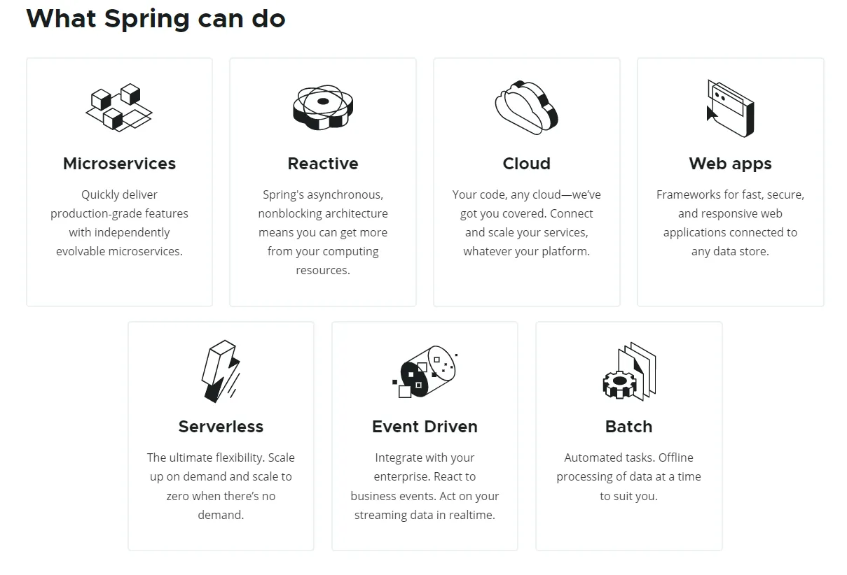

Hình 1.1.2. 1 Hình ảnh về các ứng dụng của Spring

* 1. **Đặc điểm, tính năng của Spring Boot** 
     1. ***Đặc điểm***
* Sở hữu những lợi thế vượt bậc, Spring Boot được phát triển sao cho tối ưu nhất để cấu hình XML đơn giản, nhanh chóng và dễ dàng nhất có thể.
* Nhờ vào đó, Spring Boot gia tăng năng suất cho lập trình viên, đồng thời, cũng giảm thời gian lập trình đến mức tối thiểu.
* Đồng thời, vì có những lợi thế vượt bậc, Spring Boot giúp người dùng tiếp cận dễ dàng hơn, ngay cả những người dùng không biết nhiều về lập trình cũng có thể xây dựng một ứng dụng dễ dàng.
  + 1. ***Tính năng***
* Nếu đã nói đến các đặc điểm của Spring Boot, ta không thể bỏ qua các tính năng của nó.
* Spring Application : Vì thiết kế Spring Boot là dạng “just run”, nên lập trình viên chỉ cần cấu hình ít nhất, Spring Boot lo liệu phần còn lại, và khi chạy, thì lập trình viên chỉ cần gọi hàm run().
* Externalized Configuration : Nhờ vào tính năng này, Spring Boot sẽ config cấu hình hoàn toàn, ứng dụng của bạn nay có thể chạy thoải mái trên nhiều loại môi trường khác nhau.
* Profiles : Nếu dự án của bạn sử dụng nhiều config khác nhau, khái niệm Profiles trong Spring Boot sẽ giúp bạn phân chia để dễ dàng quản lý hơn.

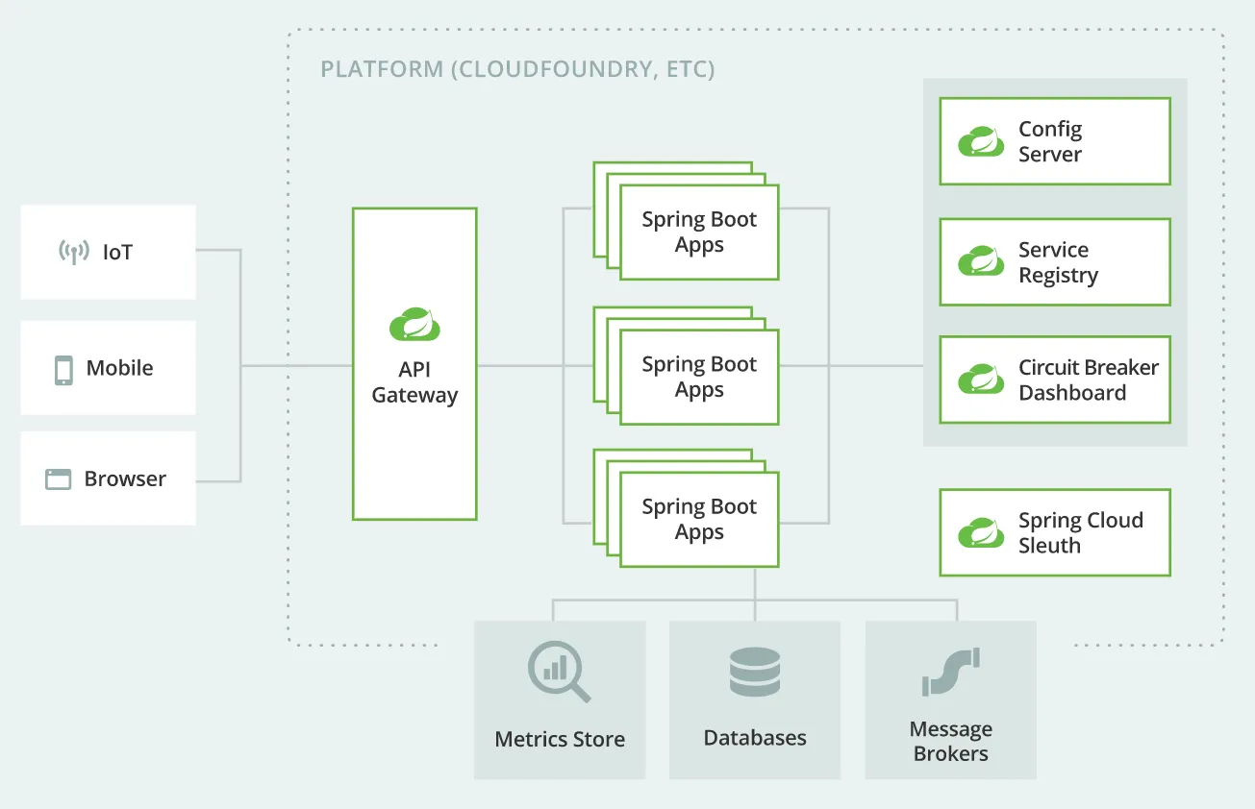

Hình 1.2.2. 1 Hình ảnh về các tính năng của Spring

* 1. **Thành thạo Spring Boot**
     1. ***Java Core***
* Là một Spring Framework sử dụng ngôn ngữ Java, để thành thạo được Spring Boot, đương nhiên ta cần có sự hiểu biết và kiến thức nhất định về Spring Boot.
* Những thứ cơ bản mà ta có thể cần phải biết như :
* Những hàm, các biến và cách sử dụng vòng lặp.
* Các tính năng cơ bản của Java.
* Lập trình hướng đối tượng là một phần không thể thiếu khi ta tiếp cận cốt lõi của Java.
* Cần một chút kiến thức về API.
  + 1. ***Quản lý Package***
* Việc quản lý package rất quan trọng trong Spring Boot, vì ta cần phải quản lý được các thư viện mà ta đã cài đặt.
* Java sử dụng hai package manager là Maven và Gradle. Nên lập trình viên hoặc người dùng cần tìm hiểu thêm về hai loại này.
  + 1. ***Template Engine***
* Để render và giải quyết các giao diện ở phần view trong MVC, ta cần hiểu thêm các kiến thức về Template Engine, đồng thời ta cũng cần phải tìm hiểu về HTML, JSP trong Spring Boot và Thymeleaf.
  + 1. ***Database***
* Bất kể một ứng dụng nào, dù trên web hay trên các nền tảng khác, ta cũng phải sử dụng đến database để lưu trữ các dữ liệu liên quan đến người dùng hoặc các thông tin liên quan.
* Do đó, để thành thục Spring Boot, lập trình viên hoặc người dùng cần giải quyết được các vấn đề như : Nên sử dụng loại database nào ?; Làm thế nào để đọc, sửa, xóa, thêm các dữ liệu ?; Để config dữ liệu trong Spring Boot ta cần làm gì ?; Làm sao để tạo, sắp xếp các JQuery?

**CHƯƠNG 2 : PHÂN TÍCH HỆ THỐNG**

* 1. **Đặc tả hệ thống**
* Hệ thống quản lý ứng dụng bao gồm 2 tác nhân chính: Khách hàng và Quản trị viên.
* Đối với khách hàng, khách hàng có quyền xem toàn bộ ứng dụng bản quyền trên hệ thống. Đối với các ứng dụng trả phí, khách hàng phải nhập thông tin mã thẻ, để có mã thẻ, khách hàng cần tiến hành nạp tiền vào tài khoản. Hóa đơn sẽ được tự động gửi về email cho khách hàng sau khi hoàn tất thủ tục thanh toán. Khách hàng có toàn bộ quyền xem lại lịch sử mua hàng ( tải hoặc mua ứng dụng ), lịch sử giao dịch và quyền chỉnh sửa thông tin cá nhân. Khách hàng phải đảm bảo thông tin cá nhân này là chính xác.
* Quản trị viên quản lý hệ thống thông qua trang quản lý bao gồm : quản lý ứng dụng, quản lý khách hàng và báo cáo. Trong mục quản lý ứng dụng, quản trị viên có quyền thêm, sửa, xóa các ứng dụng. Trong mục quản lý người dùng, quản trị viên chỉ có quyền xóa truy cập của người dùng. Trong mục báo cáo, quản trị viên xem được báo cáo về doanh thu ( đối với các ứng dụng trả phí ) và tổng lượt tải về ( đối với tất cả ứng dụng )
  1. **Đặc tả yêu cầu**
* Các chức năng của phần mềm quản lý:
  + Quản lý ứng dụng
  + Quản lý khách hàng
  + Báo cáo
* Các ràng buộc khi thực thi và thiết kế hệ thống:
  + Giao diện đúng theo yêu cầu
  + Dễ triển khai
  + Hệ thống hoạt động ổn định
  + Cho phép nhiều truy cập cùng lúc
  1. **Các tác nhân**

|  |  |  |
| --- | --- | --- |
| **STT** | **Tác nhân** | **Mô tả** |
| 1 | Quản trị viên | - Có nhiệm vụ quản lý ứng dụng, quản lý mã thẻ, xem báo cáo doanh thu  - Theo dõi và quản lý các hoạt động của người dùng trên hệ thống |
| 2 | Khách hàng | - Là người dùng ( người mua hoặc tải ứng dụng ) của hệ thống  - Tự tạo tài khoản để vào hệ thống, phục vụ cho việc xem, tải, mua ứng dụng, nạp tiền vào tài khoản |

*Bảng 2.3. 1 Bảng các tác nhân trong hệ thống*

* 1. **Các Usecase**

|  |  |  |
| --- | --- | --- |
| **ID** | **Use case** | **Mô tả** |
| UC01 | Đăng nhập | Các tác nhân thực hiện việc đăng nhập |
| UC02 | Đăng xuất | Các tác nhân thực hiện việc đăng xuất sau khi đã đăng nhập thành công |
| UC03 | Đổi mật khẩu | Các tác nhân thực hiện việc đổi mật khẩu sau khi đã đăng nhập thành công |
| UC04 | Đăng ký | Khách hàng thực hiện đăng ký tài khoản |
| UC05 | Thêm ứng dụng vào giỏ hàng | Khách hàng thực hiện việc thêm ứng dụng vào giỏ hàng |
| UC06 | Xem thông tin giỏ hàng | Khách hàng thực hiện việc xem thông tin giỏ hàng sau khi thêm ứng dụng vào giỏ hàng |
| UC07 | Nạp tiền | Khách hàng thực hiện việc nạp tiền vào tài khoản |
| UC08 | Thanh toán ứng dụng | Khách hàng thực hiện việc thanh toán ứng dụng sau khi nạp tiền vào tài khoản |
| UC09 | Xem lịch sử | Khách hàng xem lịch sử ( bao gồm lịch sử tải hoặc lịch sử nạp tiền ) sau khi thực hiện việc thanh toán hoặc tải ứng dụng |
| UC10 | Thêm ứng dụng | Quản trị viên thêm ứng dụng mới trên hệ thống |
| UC11 | Sửa thông tin ứng dụng | Quản trị viên sửa ứng dụng trên hệ thống |
| UC12 | Xóa ứng dụng | Quản trị viên xóa ứng dụng trên hệ thống |
| UC13 | Xem thông tin khách hàng | Quản trị viên xem thông tin của khách hàng trên hệ thống |
| UC14 | Sửa thông tin khách hàng | Quản trị viên sửa thông tin của khách hàng trên hệ thống |
| UC15 | Xoá quyền truy cập của khách hàng | Quản trị viên xóa quyền truy cập của khách hàng trên hệ thống |
| UC16 | Thêm mã thẻ | Quản trị viên thêm mã thẻ mới trên hệ thống |
| UC17 | Xóa mã thẻ | Quản trị viên xóa mã thẻ trên hệ thống |
| UC18 | Xem báo cáo của ứng dụng | Quản trị viên xem báo cáo của ứng dụng ( bao gồm doanh thu và lượt tải về ) |
| UC19 | Gửi hóa đơn về mail cho các khách hàng | Hệ thống tự động thực hiện chức năng gửi hóa đơn về mail của các khách hàng sau khi các tác nhân hoàn tất việc thanh toán |

*Bảng 2.4. 1 Bảng tất cả các Usecase có trong hệ thống*

* 1. **Sơ đồ Usecase**

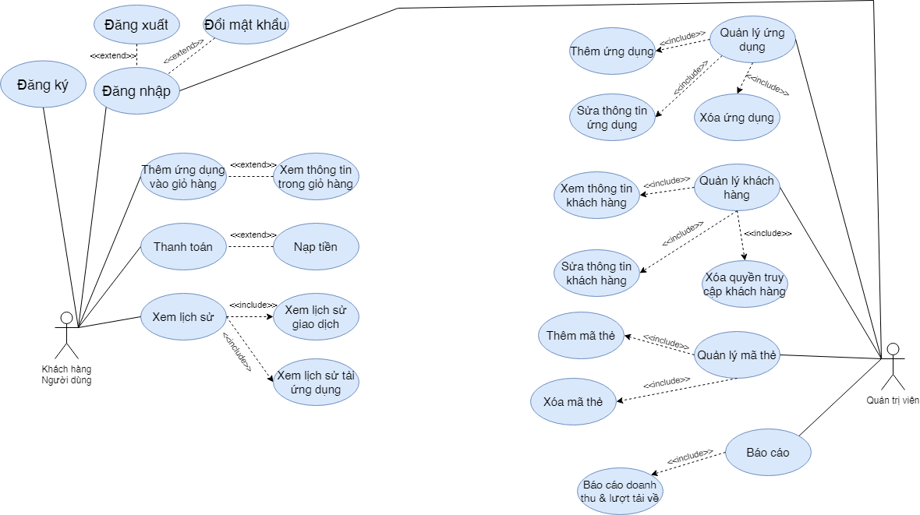

Hình 2.5. 1 Hình ảnh sơ đồ Usecase trong hệ thống

* 1. **Đặc tả Usecase**

|  |  |  |
| --- | --- | --- |
| **Mã Use Case** | UC01 | |
| **Use Case** | Đăng nhập | |
| **Ngữ cảnh** | Các tác nhân muốn đăng nhập vào tài khoản để truy cập hệ thống | |
| **Mô tả** | Các tác nhân đăng nhập vào tài khoản để truy cập hệ thống | |
| **Tác nhân** | Khách hàng, người dùng, quản trị viên | |
| **Sự kiện kích hoạt** | Các tác nhân nhấn nút đăng nhập | |
| **Điều kiện tiên quyết** | Các tác nhân có tài khoản  Các tác nhân truy cập vào được hệ thống | |
| **Kết quả** | Truy cập hệ thống thành công | |
| **Luồng sự kiện** | **Actor** | **System** |
| 1. Các tác nhân chọn đăng nhập | 1.1 Hệ thống hiển giao diện đăng nhập |
| 1. Các tác nhân nhập thông tin đăng nhập | 2.1 Hệ thống kiểm tra thông tin được nhập |
| 1. Các tác nhân chọn đăng nhập | 3.1 Hệ thống xác nhận tài khoản |
| **Ngoại lệ** | Các tác nhân thoát khỏi giao diện  Các tác nhân nhập thông tin không hợp lệ | |

*Bảng 2.6. 1 Bảng Usecase đăng nhập*

|  |  |  |
| --- | --- | --- |
| **Mã Use Case** | UC02 | |
| **Use Case** | Đăng xuất | |
| **Ngữ cảnh** | Các tác nhân muốn đăng xuất khỏi tài khoản đã đăng nhập trước đó | |
| **Mô tả** | Các tác nhân đăng xuất khỏi tài khoản đã đăng nhập trước đó | |
| **Tác nhân** | Khách hàng, người dùng, quản trị viên | |
| **Sự kiện kích hoạt** | Các tác nhân nhấn nút đăng xuất | |
| **Điều kiện tiên quyết** | Các tác nhân có kết nối Internet  Các tác nhân đã đăng nhập vào hệ thống | |
| **Kết quả** | Các tác nhân thoát khỏi tài khoản | |
| **Luồng sự kiện** | **Actor** | **System** |
| 1. Các tác nhân chọn nút đăng xuất | 1.1 Hệ thống hiện giao diện đăng nhập và thống báo tài khoản đã đăng xuất thành công |
| **Ngoại lệ** | Không | |

*Bảng 2.6. 2 Bảng Usecase đăng xuất*

|  |  |  |
| --- | --- | --- |
| **Mã Use Case** | UC03 | |
| **Use Case** | Đổi mật khẩu | |
| **Ngữ cảnh** | Các tác nhân muốn thay đổi mật khẩu của tài khoản | |
| **Mô tả** | Các tác nhân thay đổi mật khẩu của tài khoản | |
| **Tác nhân** | Khách hàng, người dùng, quản trị viên | |
| **Sự kiện kích hoạt** | Các tác nhân nhấn nút đổi mật khẩu | |
| **Điều kiện tiên quyết** | Các tác nhân có kết nối Internet  Các tác nhân đã đăng nhập vào hệ thống | |
| **Kết quả** | Mật khẩu của tài khoản được thay đổi | |
| **Luồng sự kiện** | **Actor** | **System** |
| 1. Các tác nhân chọn đổi mật khẩu | 1.1 Hệ thống hiển thị giao diện đổi mật khẩu |
| 1. Các tác nhân nhập mật khẩu cũ và mật khẩu mới | 2.1 Hệ thống xác nhận thông tin |
| 1. Các tác nhân chọn nút xác nhận | 3.1 Hệ thống thay đổi mật khẩu của tài khoản, cập nhật vào database |
| **Ngoại lệ** | Người dùng thoát khỏi giao diện | |

*Bảng 2.6. 3 Bảng Usecase đổi mật khẩu*

|  |  |  |
| --- | --- | --- |
| **Mã Use Case** | UC04 | |
| **Use Case** | Đăng ký | |
| **Ngữ cảnh** | Khách hàng muốn đăng ký tài khoản | |
| **Mô tả** | Khách hàng đăng ký tài khoản | |
| **Tác nhân** | Khách hàng | |
| **Sự kiện kích hoạt** | Khách hàng nhấn nút đăng ký | |
| **Điều kiện tiên quyết** | Khách hàng có kết nối Internet  Khách hàng truy cập được vào hệ thống | |
| **Kết quả** | Khách hàng | |
| **Luồng sự kiện** | **Actor** | **System** |
| 1. Khách hàng chọn đăng ký | 1.1 Hệ thống hiển thị giao diện đăng ký |
| 1. Khách hàng nhập các thông tin | 2.1 Hệ thống xác nhận các thông tin |
| 1. Khách hàng chọn nút đăng ký | 3.1 Hệ thống hiển thị thông báo đăng ký thành công, thêm khách hàng vào database |
| **Ngoại lệ** | Khách hàng thoát khỏi giao diện | |

*Bảng 2.6. 4 Bảng Usecase đăng ký*

|  |  |  |
| --- | --- | --- |
| **Mã Use Case** | UC05 | |
| **Use Case** | Thêm ứng dụng vào giỏ hàng | |
| **Ngữ cảnh** | Khách hàng muốn thêm ứng dụng vào giỏ hàng | |
| **Mô tả** | Khách hàng thêm ứng dụng vào giỏ hàng | |
| **Tác nhân** | Khách hàng, người dùng | |
| **Sự kiện kích hoạt** | Khách hàng chọn nút “thêm vào giỏ hàng” | |
| **Điều kiện tiên quyết** | Khách hàng có kết nối Internet  Khách hàng đã đăng nhập thành công  Tài khoản được sử dụng có quyền | |
| **Kết quả** | Khách hàng thêm thành công | |
| **Luồng sự kiện** | **Actor** | **System** |
| 1. Khách hàng chọn ứng dụng muốn thêm | 1.1 Hệ thống hiển thị thông tin ứng dụng |
| 2. Khách hàng chọn nút thêm | 2.1 Hệ thống thêm ứng dụng, số ứng dụng trong giỏ hàng tăng lên một |
| **Ngoại lệ** | Khách hàng thoát khỏi giao diện | |

*Bảng 2.6. 5 Bảng Usecase thêm ứng dụng vào giỏ hàng*

|  |  |  |
| --- | --- | --- |
| **Mã Use Case** | UC06 | |
| **Use Case** | Xem thông tin giỏ hàng | |
| **Ngữ cảnh** | Khách hàng muốn xem thông tin giỏ hàng | |
| **Mô tả** | Khách hàng xem thông tin giỏ hàng | |
| **Tác nhân** | Khách hàng, người dùng | |
| **Sự kiện kích hoạt** | Khách hàng chọn giỏ hàng | |
| **Điều kiện tiên quyết** | Khách hàng có kết nối Internet  Khách hàng có đã đăng nhập vào hệ thống | |
| **Kết quả** | Xem được thông tin giỏ hàng | |
| **Luồng sự kiện** | **Actor** | **System** |
| 1. Khách hàng chọn giỏ hàng | 1.1 Hệ thống hiển thị các ứng dụng trong giỏ hàng nếu có |
| 1. Khách hàng chọn vào một ứng dụng | 2.1 Hệ thống hiển thị giao diện thông tin ứng dụng |
| **Ngoại lệ** | Khách hàng thoát khỏi hệ thống | |

*Bảng 2.6. 6 Bảng Usecase xem thông tin giỏ hàng*

|  |  |  |
| --- | --- | --- |
| **Mã Use Case** | UC07 | |
| **Use Case** | Nạp tiền | |
| **Ngữ cảnh** | Khách hàng muốn nạp tiền | |
| **Mô tả** | Khách hàng nạp tiền | |
| **Tác nhân** | Khách hàng, người dùng | |
| **Sự kiện kích hoạt** | Khách hàng nhấn nút nạp tiền | |
| **Điều kiện tiên quyết** | Khách hàng có kết nối Internet  Khách hàng có đã đăng nhập vào hệ thống  Tài khoản được sử dụng có quyền | |
| **Kết quả** | Khách hàng nạp tiền thành công | |
| **Luồng sự kiện** | **Actor** | **System** |
| 1. Khách hàng chọn mục nạp tiền | 1.1 Hệ thống hiển thị giao diện nạp tiền |
| 1. Khách hàng nhập mã thẻ | 2.1 Hệ thống xác nhận mã thẻ |
| 1. Khách hàng nhấn nút nạp tiền | 3.1 Hệ thống nạp tiền, số tiền trong tài khoản khách hàng tăng lên theo số tiền tương ứng |
| **Ngoại lệ** | Khách hàng thoát khỏi giao diện  Khách hàng nhập sai thông tin | |

*Bảng 2.6. 7 Bảng Usecase nạp tiền*

|  |  |  |
| --- | --- | --- |
| **Mã Use Case** | UC08 | |
| **Use Case** | Thanh toán ứng dụng | |
| **Ngữ cảnh** | Khách hàng muốn thanh toán ứng dụng | |
| **Mô tả** | Khách hàng thanh toán ứng dụng | |
| **Tác nhân** | Khách hàng, người dùng | |
| **Sự kiện kích hoạt** | Khách hàng nhấn nút thanh toán | |
| **Điều kiện tiên quyết** | Khách hàng có kết nối Internet  Khách hàng có đã đăng nhập vào hệ thống  Tài khoản được sử dụng có quyền | |
| **Kết quả** | Khách hàng thanh toán ứng dụng thành công | |
| **Luồng sự kiện** | **Actor** | **System** |
| 1. Khách hàng chọn ứng dụng muốn thanh toán | 1.1 Hệ thống hiển thị giao diện thông tin ứng dụng |
| 1. Khách hàng chọn mục thanh toán | 2.1 Hệ thống hiển thị thông tin thanh toán |
| 1. Khách hàng nhấn nút thanh toán | 3.1 Hệ thống xác nhận thanh toán, trừ số tiền tương ứng hiện có trong tài khoản của khách hàng |
| **Ngoại lệ** | Khách hàng không đủ tiền để thanh toán | |

*Bảng 2.6. 8 Bảng Usecase thanh toán ứng dụng*

|  |  |  |
| --- | --- | --- |
| **Mã Use Case** | UC09 | |
| **Use Case** | Xem lịch sử | |
| **Ngữ cảnh** | Khách hàng muốn xem lịch sử | |
| **Mô tả** | Khách hàng xem lịch sử | |
| **Tác nhân** | Khách hàng | |
| **Sự kiện kích hoạt** | Khách hàng chọn mục xem lịch sử | |
| **Điều kiện tiên quyết** | Khách hàng có kết nối Internet  Khách hàng có đã đăng nhập vào hệ thống  Tài khoản được sử dụng có quyền | |
| **Kết quả** | Khách hàng xem lịch sử thành công | |
| **Luồng sự kiện** | **Actor** | **System** |
| 1. Khách hàng chọn mục xem lịch sử | 1.1 Hệ thống hiển thị giao diện xem lịch sử |
| 2.a Khách hàng chọn mục lịch sử tải ứng dụng  2.b Khách hàng chọn lịch mục sử giao dịch | 2.a.1 Hệ thống hiển thị giao diện lịch sử tải ứng dụng  2.a.2 Hệ thống hiển thị giao diện lịch sử giao dịch |
| **Ngoại lệ** | Khách hàng thoát khỏi giao diện | |

*Bảng 2.6. 9 Bảng Usecase xem lịch sử*

|  |  |  |
| --- | --- | --- |
| **Mã Use Case** | UC10 | |
| **Use Case** | Thêm ứng dụng | |
| **Ngữ cảnh** | Quản trị viên muốn thêm ứng dụng | |
| **Mô tả** | Quản trị viên thêm ứng dụng | |
| **Tác nhân** | Quản trị viên | |
| **Sự kiện kích hoạt** | Quản trị viên nhấn nút thêm ứng dụng | |
| **Điều kiện tiên quyết** | Quản trị viên có kết nối mạng internet  Quản trị viên đăng nhập được vào hệ thống | |
| **Kết quả** | Quản trị viên thêm được ứng dụng | |
| **Luồng sự kiện** | **Actor** | **System** |
| 1. Quản trị viên chọn mục quản lý ứng dụng | 1.1 Hệ thống hiển thị giao diện quản lý ứng dụng |
| 2. Quản trị viên chọn mục thêm ứng dụng | 2.1 Hệ thống hiển thị giao diện thêm ứng dụng |
| 3. Quản trị viên nhập thông tin ứng dụng, nhấn nút thêm | 3.1 Hệ thống xác nhận thông tin ứng dụng, thêm vào database |
| **Ngoại lệ** | Không | |

*Bảng 2.6. 10 Bảng Usecase thêm ứng dụng*

|  |  |  |
| --- | --- | --- |
| **Mã Use Case** | UC11 | |
| **Use Case** | Sửa thông tin ứng dụng | |
| **Ngữ cảnh** | Quản trị viên muốn sửa thông tin ứng dụng | |
| **Mô tả** | Quản trị viên sửa thông tin ứng dụng | |
| **Tác nhân** | Quản trị viên | |
| **Sự kiện kích hoạt** | Quản trị viên nhấn nút sửa thông tin ứng dụng | |
| **Điều kiện tiên quyết** | Quản trị viên có kết nối mạng internet  Quản trị viên đăng nhập được vào hệ thống | |
| **Kết quả** | Quản trị viên sửa thành công thông tin ứng dụng | |
| **Luồng sự kiện** | **Actor** | **System** |
| 1. Quản trị viên chọn mục quản lý ứng dụng | 1.1 Hệ thống hiển thị giao diện quản lý ứng dụng |
| 2 Quản trị viên chọn mục sửa ứng dụng | 2.1 Hệ thống hiển thị giao diện sửa ứng dụng |
| 3. Quản trị viên sửa các thông tin cần sửa, nhấn nút cập nhật | 3.1 Hệ thống xác nhận thông tin, thay đổi và cập nhật vào database |
| **Ngoại lệ** | Quản trị viên thoát khỏi giao diện | |

*Bảng 2.6. 11 Bảng Usecase sửa thông tin ứng dụng*

|  |  |  |
| --- | --- | --- |
| **Mã Use Case** | UC12 | |
| **Use Case** | Xóa ứng dụng | |
| **Ngữ cảnh** | Quản trị viên muốn xóa ứng dụng | |
| **Mô tả** | Quản trị viên xóa ứng dụng | |
| **Tác nhân** | Quản trị viên | |
| **Sự kiện kích hoạt** | Quản trị viên nhấn nút xóa ứng dụng | |
| **Điều kiện tiên quyết** | Quản trị viên có kết nối mạng internet  Quản trị viên đăng nhập được vào hệ thống | |
| **Kết quả** | Quản trị viên xóa thành công ứng dụng | |
| **Luồng sự kiện** | **Actor** | **System** |
| 1. Quản trị viên chọn quản lý ứng dụng | 1.1 Hệ thống hiển thị giao diện quản lý ứng dụng |
| 2. Quản trị viên chọn xóa ứng dụng | 2.1 Hệ thống hiển thị giao diện xóa ứng dụng |
| 3. Quản trị viên chọn ứng dụng cần xóa | 3.1 Hệ thống hiển thị Cảnh báo xóa ứng dụng |
| 4.a. Quản trị viên nhấn nút Xóa để xóa.  4.b. Quản trị viên nhấn nút Hủy nếu muốn hủy thao tác. | 4.a.1 Hệ thống xóa thông tin ứng dụng cần xóa ra khỏi database  4.b.1 Hệ thống hủy thao tác và quay lại giao diện trước. |
| **Ngoại lệ** | Không | |

*Bảng 2.6. 12 Bảng Usecase xóa ứng dụng*

|  |  |  |
| --- | --- | --- |
| **Mã Use Case** | UC13 | |
| **Use Case** | Xem thông tin khách hàng | |
| **Ngữ cảnh** | Quản trị viên muốn xem thông tin khách hàng | |
| **Mô tả** | Quản trị viên xem thông tin khách hàng | |
| **Tác nhân** | Quản trị viên | |
| **Sự kiện kích hoạt** | Quản trị viên nhấn nút xem thông tin khách hàng | |
| **Điều kiện tiên quyết** | Quản trị viên có kết nối mạng internet  Quản trị viên đăng nhập được vào hệ thống | |
| **Kết quả** | Quản trị viên xem thành công thông tin khách hàng | |
| **Luồng sự kiện** | **Actor** | **System** |
| 1. Quản trị viên chọn mục quản lý khách hàng | 1.1 Hệ thống hiển thị giao diện quản lý khách hàng |
| 2. Quản trị viên nhấn nút xem thông tin khách hàng tương ứng | 2.1 Hệ thống hiển thị giao diện thông tin khách hàng tương ứng |
| **Ngoại lệ** | Quản trị viên thoát khỏi giao diện | |

*Bảng 2.6. 13 Bảng Usecase xem thông tin khách hàng*

|  |  |  |
| --- | --- | --- |
| **Mã Use Case** | UC14 | |
| **Use Case** | Sửa thông tin khách hàng | |
| **Ngữ cảnh** | Quản trị viên muốn sửa thông tin khách hàng | |
| **Mô tả** | Quản trị viên sửa thông tin khách hàng | |
| **Tác nhân** | Quản trị viên | |
| **Sự kiện kích hoạt** | Quản trị viên nhấn nút sửa thông tin khách hàng | |
| **Điều kiện tiên quyết** | Quản trị viên có kết nối mạng internet  Quản trị viên đăng nhập được vào hệ thống | |
| **Kết quả** | Quản trị viên sửa thành công thông tin khách hàng | |
| **Luồng sự kiện** | **Actor** | **System** |
| 1. Quản trị viên chọn mục quản lý khách hàng | 1.1 Hệ thống hiển thị giao diện quản lý khách hàng |
| 2 Quản trị viên chọn mục sửa khách hàng | 2.1 Hệ thống hiển thị giao diện sửa khách hàng |
| 3. Quản trị viên sửa các thông tin cần sửa, nhấn nút cập nhật | 3.1 Hệ thống xác nhận thông tin, thay đổi và cập nhật vào database |
| **Ngoại lệ** | Quản trị viên thoát khỏi giao diện | |

*Bảng 2.6. 14 Bảng Usecase sửa thông tin khách hàng*

|  |  |  |
| --- | --- | --- |
| **Mã Use Case** | UC15 | |
| **Use Case** | Xóa quyền truy cập người dùng | |
| **Ngữ cảnh** | Quản trị viên muốn xóa quyền truy cập người dùng | |
| **Mô tả** | Quản trị viên xóa quyền truy cập người dùng | |
| **Tác nhân** | Quản trị viên | |
| **Sự kiện kích hoạt** | Quản trị viên nhấn nút xóa quyền truy cập người dùng | |
| **Điều kiện tiên quyết** | Quản trị viên có kết nối mạng internet  Quản trị viên đăng nhập được vào hệ thống | |
| **Kết quả** | Quản trị viên xóa thành công quyền truy cập người dùng | |
| **Luồng sự kiện** | **Actor** | **System** |
| 1. Quản trị viên chọn quản lý khách hàng | 1.1 Hệ thống hiển thị giao diện quản lý khách hàng |
| 2. Quản trị viên chọn khách hàng có quyền truy cập cần xóa | 2.1 Hệ thống hiển thị Cảnh báo xóa quyền truy cập khách hàng |
| 3.a. Quản trị viên nhấn nút Xóa để xóa.  3.b. Quản trị viên nhấn nút Hủy nếu muốn hủy thao tác. | 3a.1 Hệ thống xóa quyền truy cập người dùng cần xóa ra khỏi database  3.b.1 Hệ thống hủy thao tác và quay lại giao diện trước. |
| **Ngoại lệ** | Không | |

*Bảng 2.6. 15 Bảng Usecase xóa quyền truy cập người dùng*

|  |  |  |
| --- | --- | --- |
| **Mã Use Case** | UC16 | |
| **Use Case** | Thêm mã thẻ | |
| **Ngữ cảnh** | Quản trị viên muốn thêm mã thẻ | |
| **Mô tả** | Quản trị viên thêm mã thẻ | |
| **Tác nhân** | Quản trị viên | |
| **Sự kiện kích hoạt** | Quản trị viên nhấn nút thêm mã thẻ | |
| **Điều kiện tiên quyết** | Quản trị viên có kết nối mạng internet  Quản trị viên đăng nhập được vào hệ thống | |
| **Kết quả** | Quản trị viên thêm được mã thẻ | |
| **Luồng sự kiện** | **Actor** | **System** |
| 1. Quản trị viên chọn mục quản lý mã thẻ | 1.1 Hệ thống hiển thị giao diện quản lý mã thẻ |
| 2. Quản trị viên chọn mục thêm mã thẻ | 2.1 Hệ thống hiển thị giao diện thêm mã thẻ |
| 3. Quản trị viên nhập mã thẻ, nhấn nút thêm | 3.1 Hệ thống xác nhận thông tin mã thẻ, thêm vào database |
| **Ngoại lệ** | Không | |

*Bảng 2.6. 16 Bảng Usecase thêm mã thẻ*

|  |  |  |
| --- | --- | --- |
| **Mã Use Case** | UC17 | |
| **Use Case** | Xóa mã thẻ | |
| **Ngữ cảnh** | Quản trị viên muốn xóa mã thẻ | |
| **Mô tả** | Quản trị viên xóa mã thẻ | |
| **Tác nhân** | Quản trị viên | |
| **Sự kiện kích hoạt** | Quản trị viên nhấn nút xóa mã thẻ | |
| **Điều kiện tiên quyết** | Quản trị viên có kết nối mạng internet  Quản trị viên đăng nhập được vào hệ thống | |
| **Kết quả** | Quản trị viên xóa thành công mã thẻ | |
| **Luồng sự kiện** | **Actor** | **System** |
| 1. Quản trị viên chọn mục quản lý mã thẻ | 1.1 Hệ thống hiển thị giao diện quản lý mã thẻ |
| 2. Quản trị viên chọn xóa mã thẻ | 2.1 Hệ thống hiển thị giao diện xóa mã thẻ |
| 3. Quản trị viên chọn mã thẻ cần xóa | 3.1 Hệ thống hiển thị Cảnh báo xóa mã thẻ |
| 4.a. Quản trị viên nhấn nút Xóa để xóa.  4.b. Quản trị viên nhấn nút Hủy nếu muốn hủy thao tác. | 4.a.1 Hệ thống xóa thông tin ứng dụng cần xóa ra khỏi database  4.b.1 Hệ thống hủy thao tác và quay lại giao diện trước. |
| **Ngoại lệ** | Không | |

*Bảng 2.6. 17 Bảng Usecase xóa mã thẻ*

|  |  |  |
| --- | --- | --- |
| **Mã Use Case** | UC18 | |
| **Use Case** | Xem báo cáo của ứng dụng | |
| **Ngữ cảnh** | Quản trị viên muốn xem báo cáo của ứng dụng | |
| **Mô tả** | Quản trị viên xem báo cáo của ứng dụng | |
| **Tác nhân** | Quản trị viên | |
| **Sự kiện kích hoạt** | Quản trị viên nhấn xem báo cáo của ứng dụng | |
| **Điều kiện tiên quyết** | Quản trị viên có kết nối mạng internet  Quản trị viên đăng nhập được vào hệ thống | |
| **Kết quả** | Quản trị viên xem thành công báo cáo của ứng dụng | |
| **Luồng sự kiện** | **Actor** | **System** |
| 1. Quản trị viên chọn báo cáo | 1.1 Hệ thống hiển thị giao diện báo cáo |
| 2. Quản trị viên chọn ứng dụng cần xem | 2.1 Hệ thống hiển thị giao diện thông tin doanh thu và lượt tải về của ứng dụng đó |
| **Ngoại lệ** | Quản trị viên thoát khỏi giao diện | |

*Bảng 2.6. 18 Bảng Usecase xem báo cáo ứng dụng*

|  |  |  |
| --- | --- | --- |
| **Mã Use Case** | UC19 | |
| **Use Case** | Gửi hóa đơn về mail cho các khách hàng | |
| **Ngữ cảnh** | Khách hàng muốn nhận hóa đơn thông qua mail | |
| **Mô tả** | Khách hàng nhận hóa đơn thông qua mail | |
| **Tác nhân** | Khách hàng | |
| **Sự kiện kích hoạt** | Khách hàng nhấn nút thanh toán và hoàn tất thanh toán | |
| **Điều kiện tiên quyết** | Khách hàng có kết nối Internet  Khách hàng đã đăng nhập thành công  Tài khoản được sử dụng có quyền | |
| **Kết quả** | Khách hàng thành công nhận hóa đơn thông qua mail | |
| **Luồng sự kiện** | **Actor** | **System** |
| 1. Khách hàng hoàn tất thanh toán | 1.1 Hệ thống hiển thị thông báo thanh toán thành công và gửi hóa đơn về mail của khách hàng |
| **Ngoại lệ** | Khách hàng thanh toán không thành công | |

*Bảng 2.6. 19 Bảng Usecase gửi hóa đơn về mail cho các khách hàng*

* 1. **Testcase và Testing**

|  |  |  |  |  |  |  |
| --- | --- | --- | --- | --- | --- | --- |
| **Mã testcase** | **Trường hợp** | **Các bước kiểm thử** | **Data kiểm thử** | **Kết quả yêu cầu** | **Kết quả thực hiện** | |
| **Đạt** | **K.Đạt** |
| DN_01 | Kiểm tra user đăng nhập với tài khoản và mật khẩu hợp lệ. | 1. Truy cập vào trang đăng nhập. 2. Nhập tài khoản và mật khẩu | Tài khoản : [test1@gmail.com](mailto:test1@gmail.com)  Mật khẩu : 123 | Đăng nhập thành công và vào trang chủ | x |  |
| DN_02 | Kiểm tra user đăng nhập nhưng tài khoản hoặc mật khẩu không hợp lệ. | 1. Truy cập vào trang đăng nhập. 2. Nhập tài khoản và mật khẩu | Xuất hiện thông báo lỗi “Tài khoản hoặc mật khẩu không đúng vui lòng nhập lại.” | x |  |
| DX_01 | Kiểm tra user nhấn nút đăng xuất. | 1. Truy cập vào trang chủ sau khi đăng nhập 2. Chọn nút đăng xuất | Tài khoản : [test1@gmail.com](mailto:test1@gmail.com)  Mật khẩu : 123 | Đăng xuất thành công và khi bấm nút quay lại không thể quay lại trang đã đăng nhập. | x |  |
| DK_01 | Kiểm tra user đăng ký với email đã được đăng ký | 1. Truy cập vào trang chủ 2. Chọn đăng ký | Tài khoản : [test1@gmail.com](mailto:test1@gmail.com)  Mật khẩu : 123 | Xuất hiện thông báo lỗi “Email không hợp lệ vui lòng nhập lại” | x |  |
| DK_02 | Kiểm tra các trường nếu bị bỏ trống | 1. Truy cập vào trang chủ 2. Chọn đăng ký và bỏ trống các trường 3. Nhấn nút đăng ký |  | Xuất hiện thông báo lỗi cho từng trường | x |  |
| DK_04 | Kiểm tra mật khẩu và mật khẩu xác nhận có giống nhau | 1. Truy cập vào trang chủ 2. Chọn đăng ký và nhập mật khẩu 3. Nhấn nút đăng ký | Mật khẩu đúng : 123456  Mật khẩu sai : 1234567 | Xuất hiện thông báo lỗi “Mật khẩu xác thực không chính xác” | x |  |
| AdX_01 | Kiểm tra admin xóa quyền truy cập | 1. Truy cập vào trang quản lý người dùng 2. Chọn người dùng cần xóa, nhấn quyền truy cập |  | Xóa thành công người dùng | x |  |
| AdT_01 | Kiểm tra admin thêm ứng dụng | 1. Truy cập vào trang quản lý ứng dụng 2. Chọn thêm ứng dụng |  | Thêm ứng dụng thành công |  | x |

*Bảng 2.7. 1 Bảng Testcase*

* 1. **Diagrams**
     1. ***Sequence Diagram***

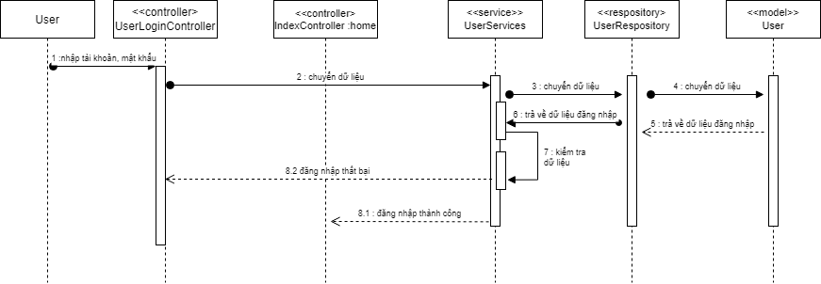

Hình 2.8.1. 1 Hình ảnh Sequence Diagram cho Usecase đăng nhập

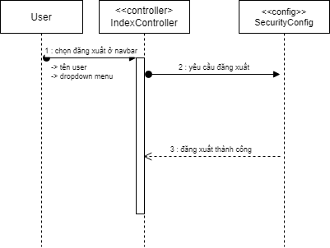

Hình 2.8.1. 2 Hình ảnh Sequence Diagram cho Usecase đăng xuất

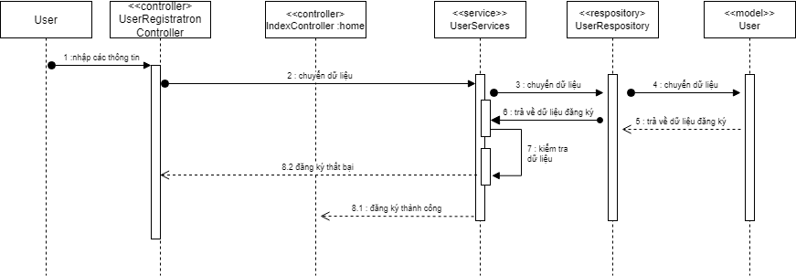

Hình 2.8.1. 3 Hình ảnh Sequence Diagram cho Usecase đăng xuất

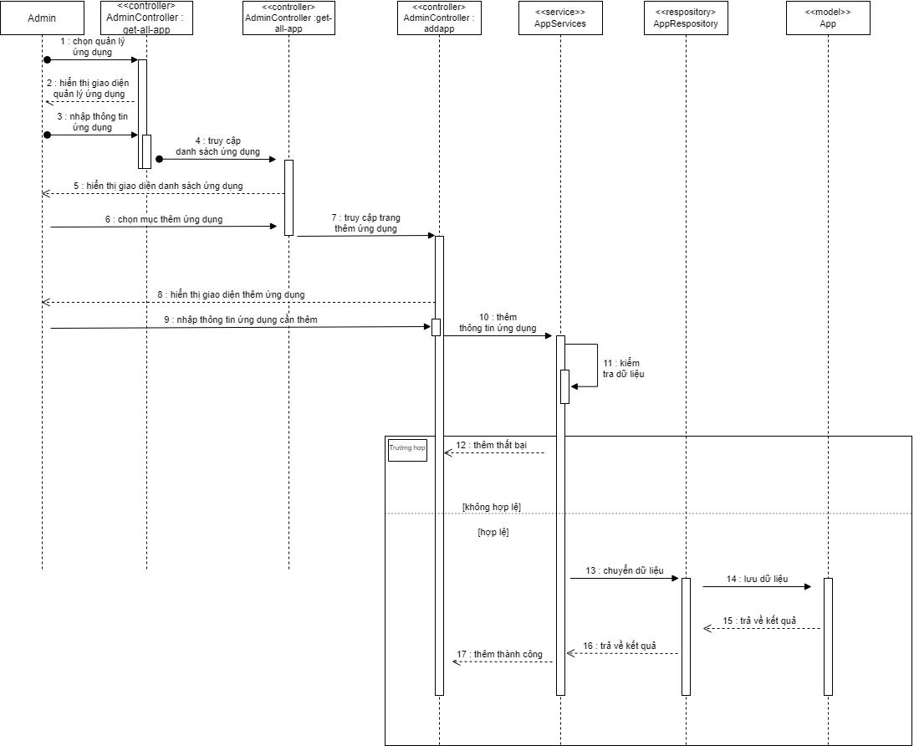

Hình 2.8.1. 4 Hình ảnh Sequence Diagram cho Usecase thêm ứng dụng

**CHƯƠNG 3 : HIỆN THỰC HỆ THỐNG**

**3.1 Giao diện đăng nhập**

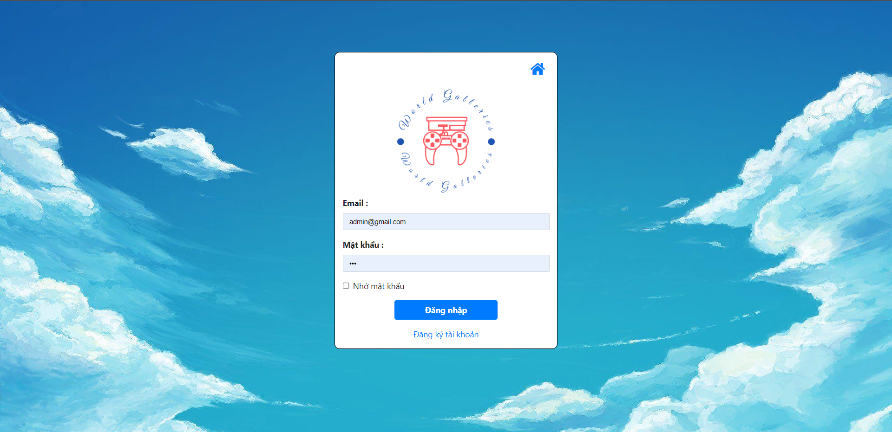

Hình 3.1. 1 Giao diện Đăng nhập

**3.2 Giao diện đăng ký**

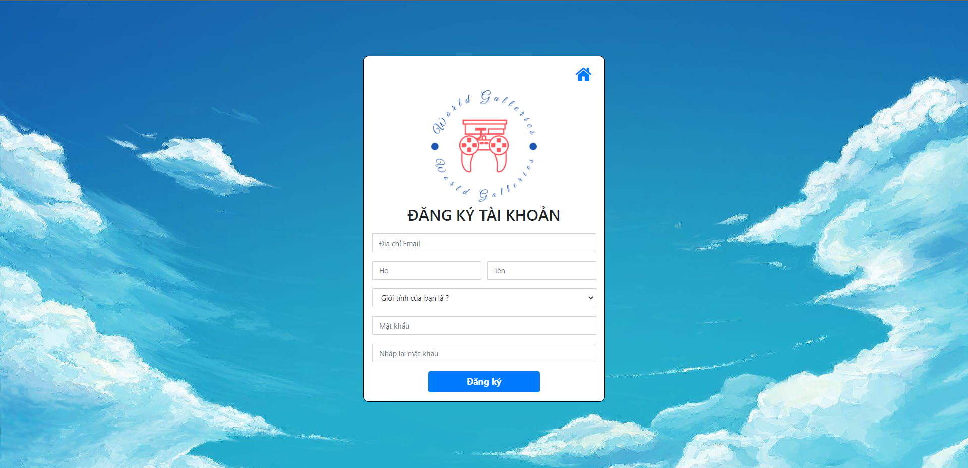

Hình 3.2. 1 Giao diện Đăng ký

**3.3 Giao diện trang chủ quản trị viên**

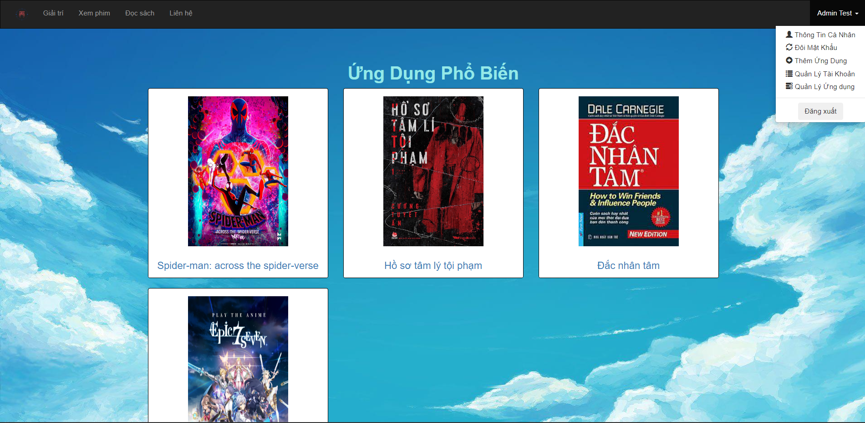

Hình 3.3. 1 Giao diện Trang chủ quản trị viên

**3.4 Giao diện trang chủ khách hàng**

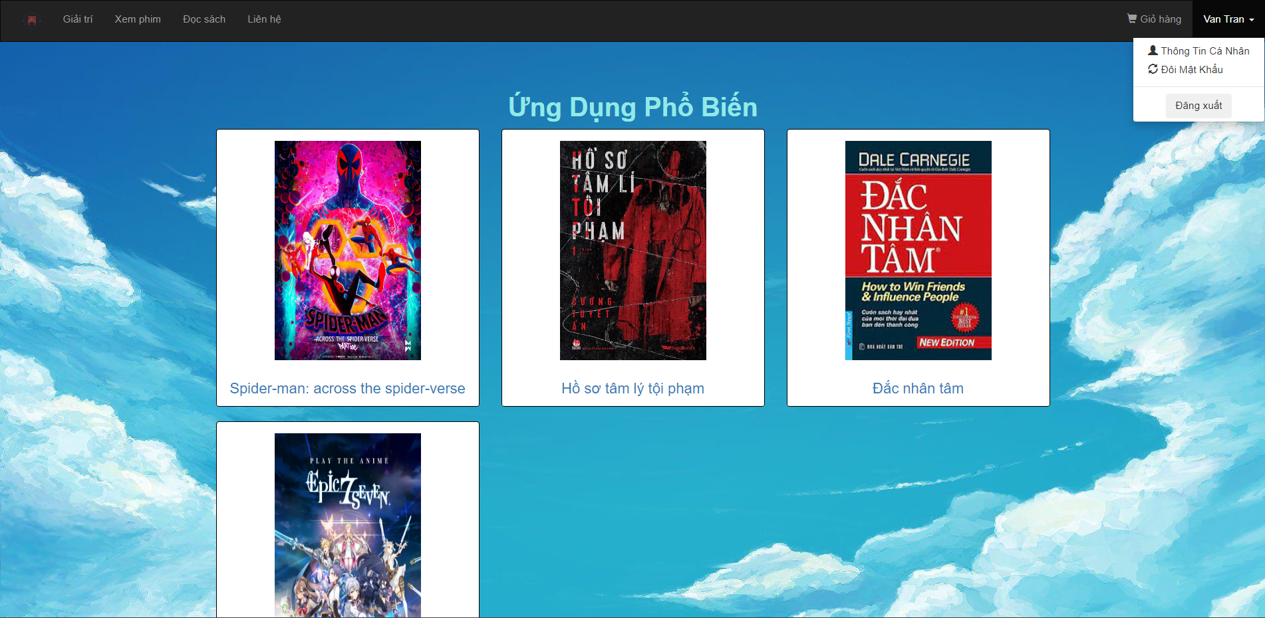

Hình 3.4. 1 Giao diện Trang chủ khách hàng

**3.5 Giao diện ứng dụng theo mục**

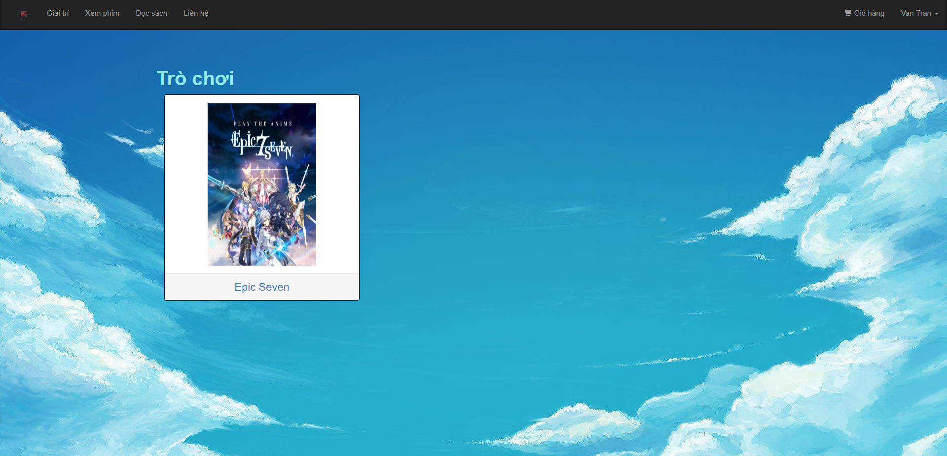

Hình 3.5. 1 Giao diện mục Trò chơi

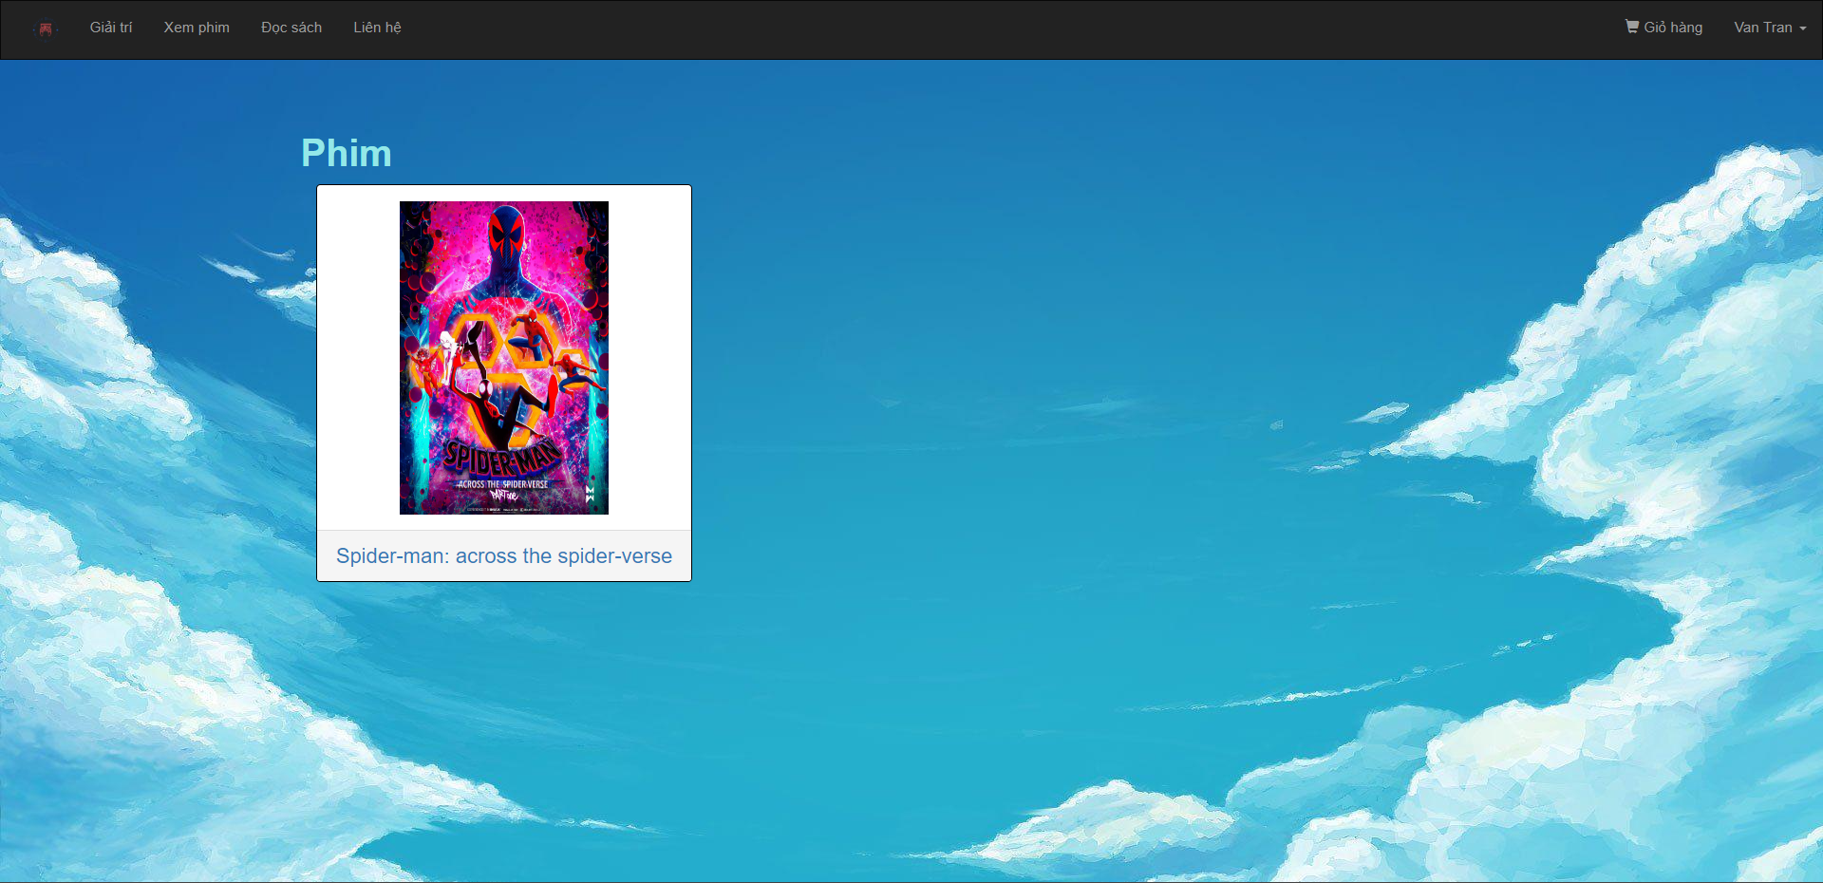

Hình 3.5. 2 Giao diện mục Phim

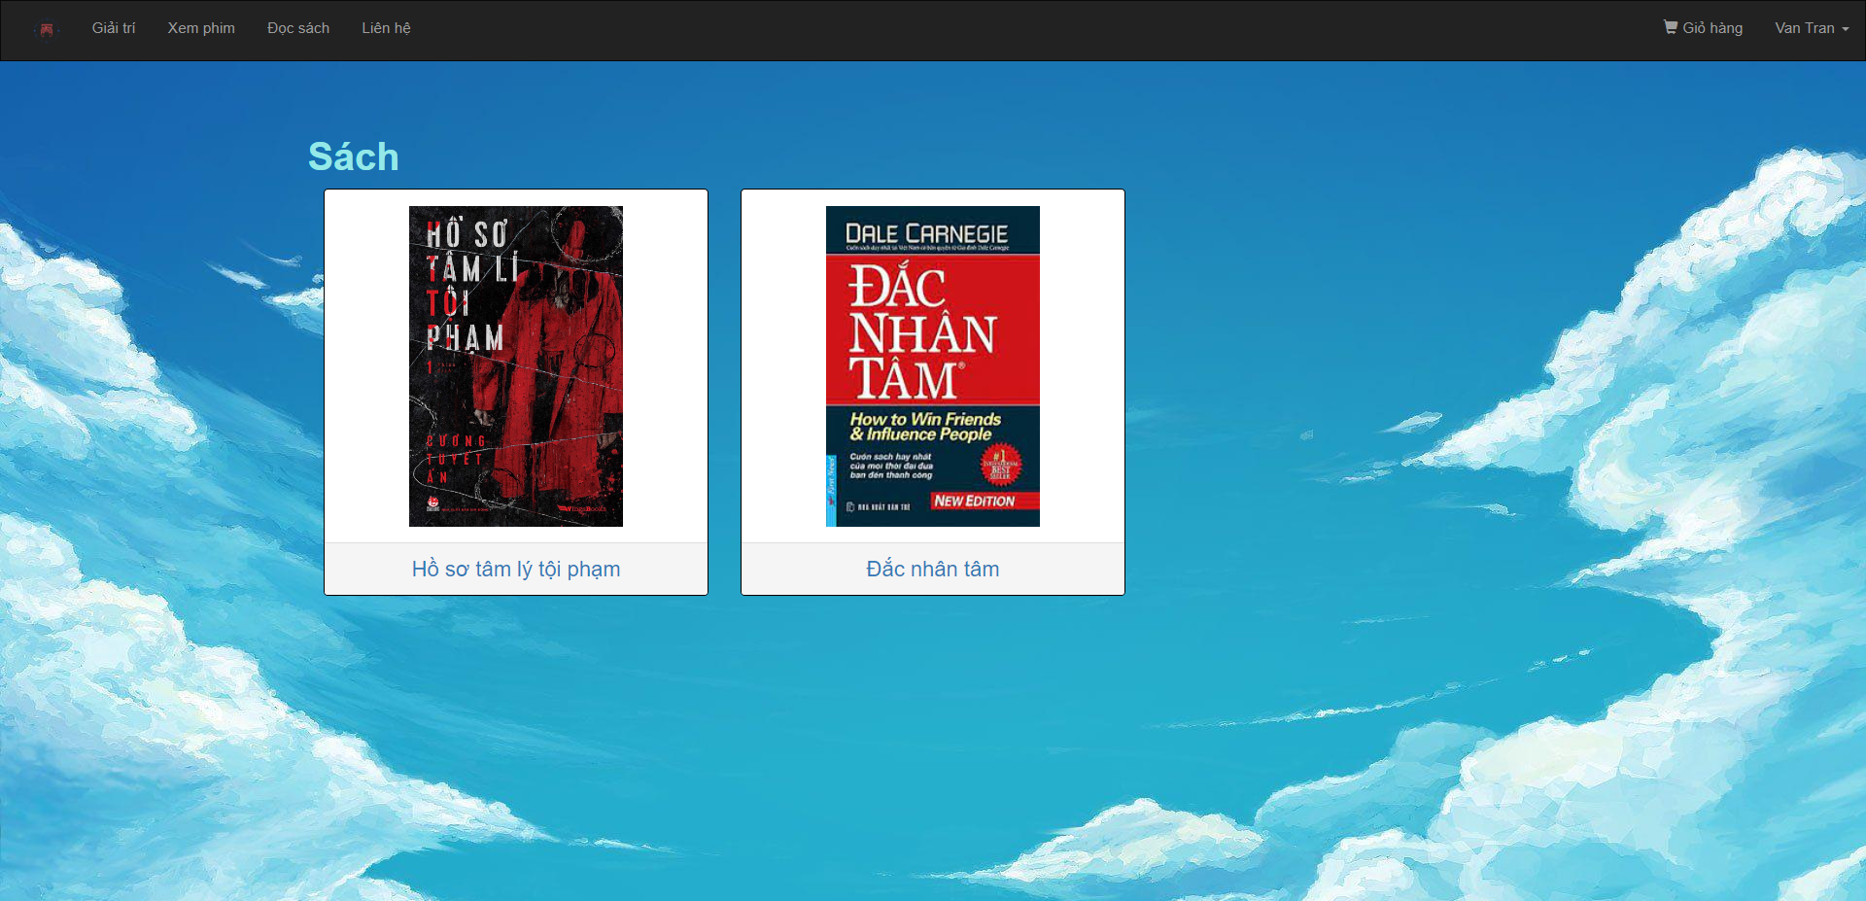

Hình 3.5. 3 Giao diện mục Sách

**3.6 Giao diện chi tiết ứng dụng**

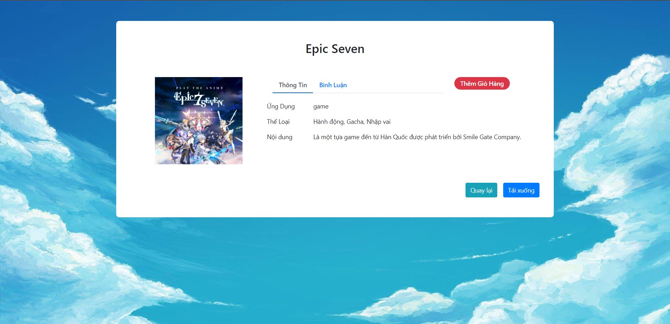

Hình 3.6. 1 Giao diện Chi tiết ứng dụng

**3.7 Giao diện giỏ hàng khách hàng**

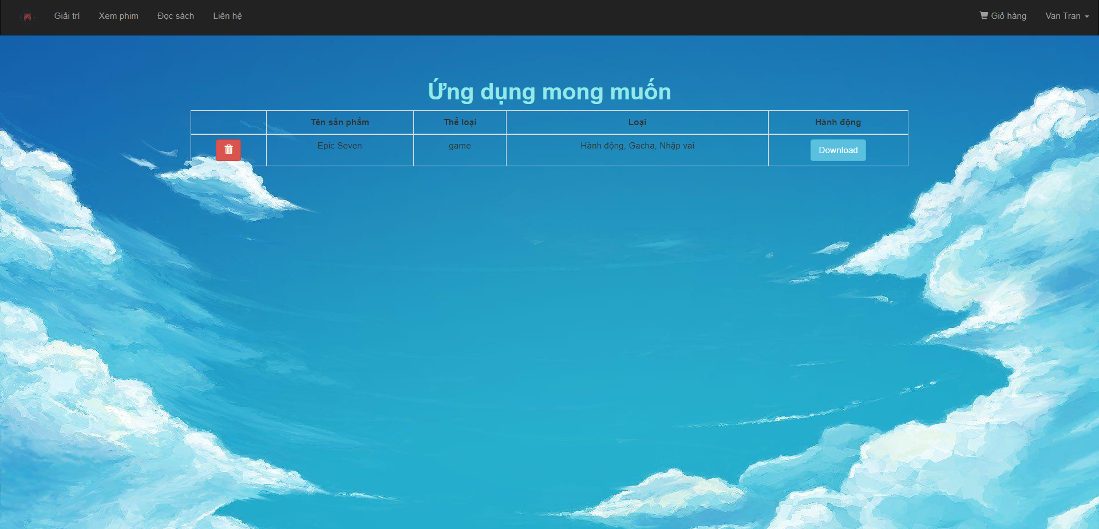

Hình 3.7. 1 Giao diện Giỏ hàng

**3.8 Giao diện thông tin cá nhân**

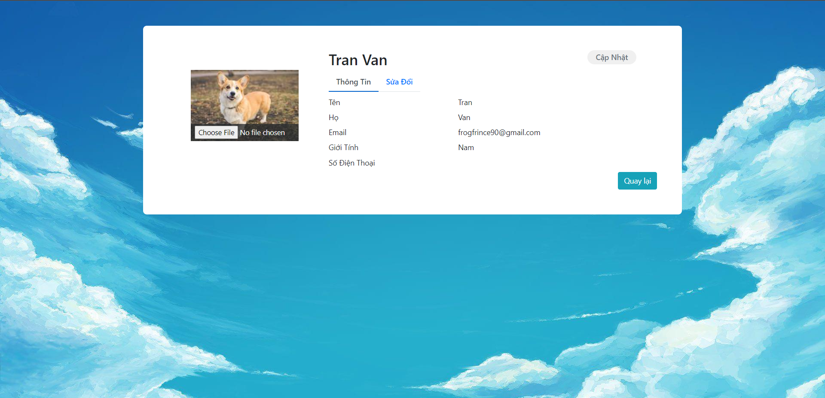

Hình 3.8. 1 Giao diện thông tin cá nhân

**3.9 Giao diện đổi mật khẩu**

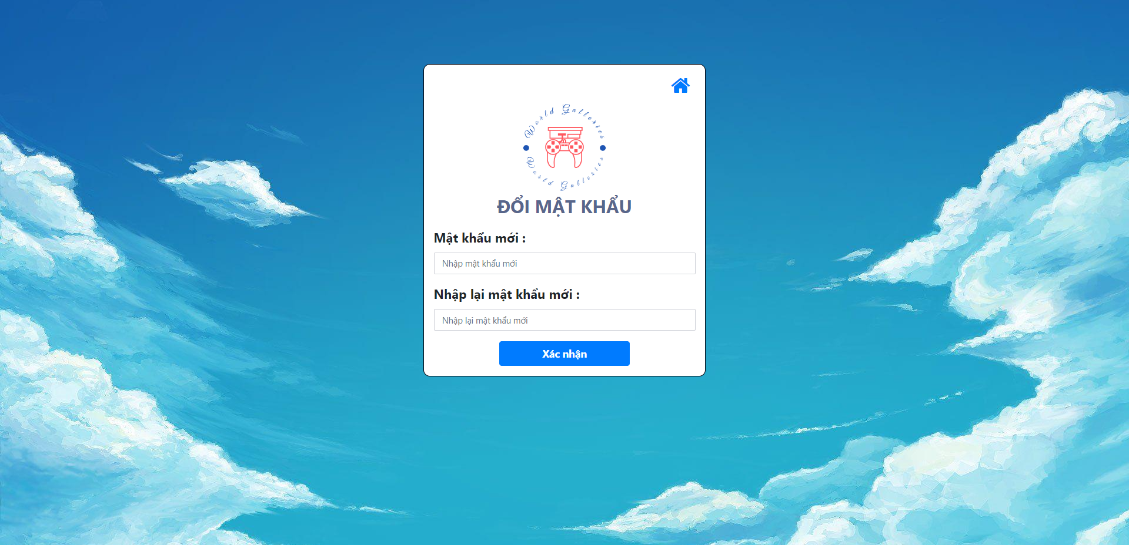

Hình 3.9. 1 Giao diện Đổi mật khẩu

**3.10 Giao diện danh sách khách hàng**

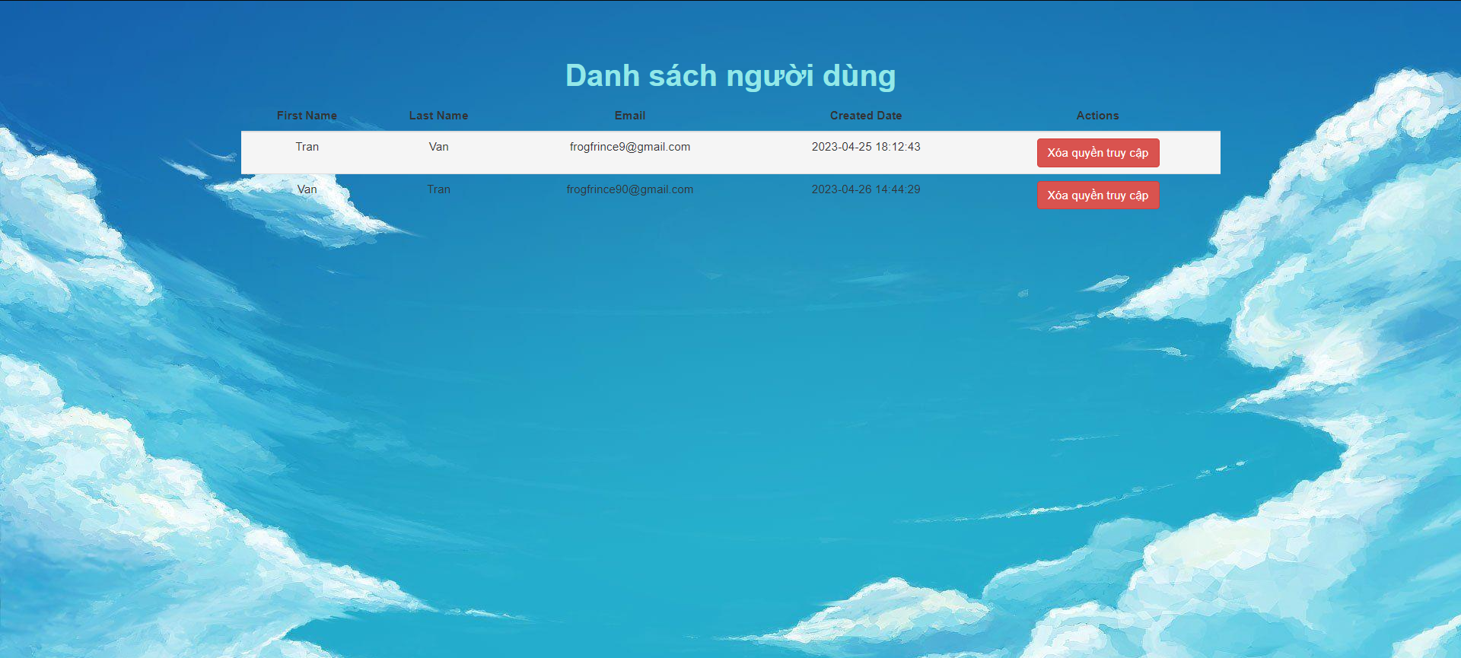

Hình 3.10. 1 Giao diện Danh sách khách hàng

**3.11 Giao điện danh sách ứng dụng**

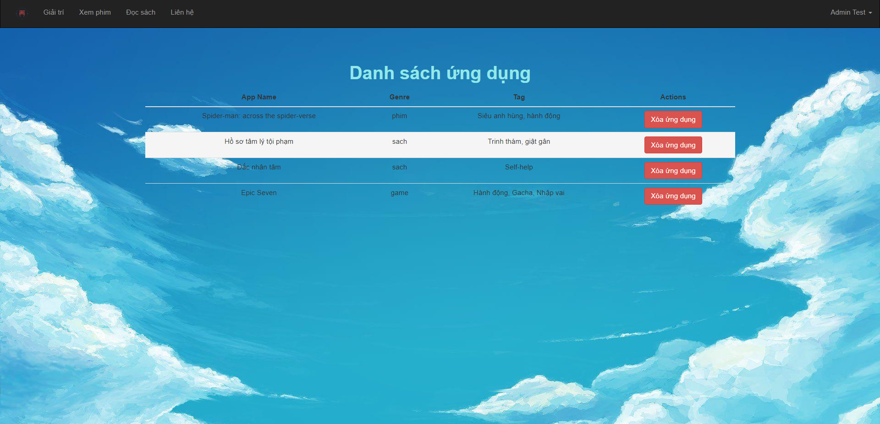

Hình 3.11. 1 Giao diện Danh sách ứng dụng

**3.12 Giao diện thông tin thành viên thực hiện đề tài**

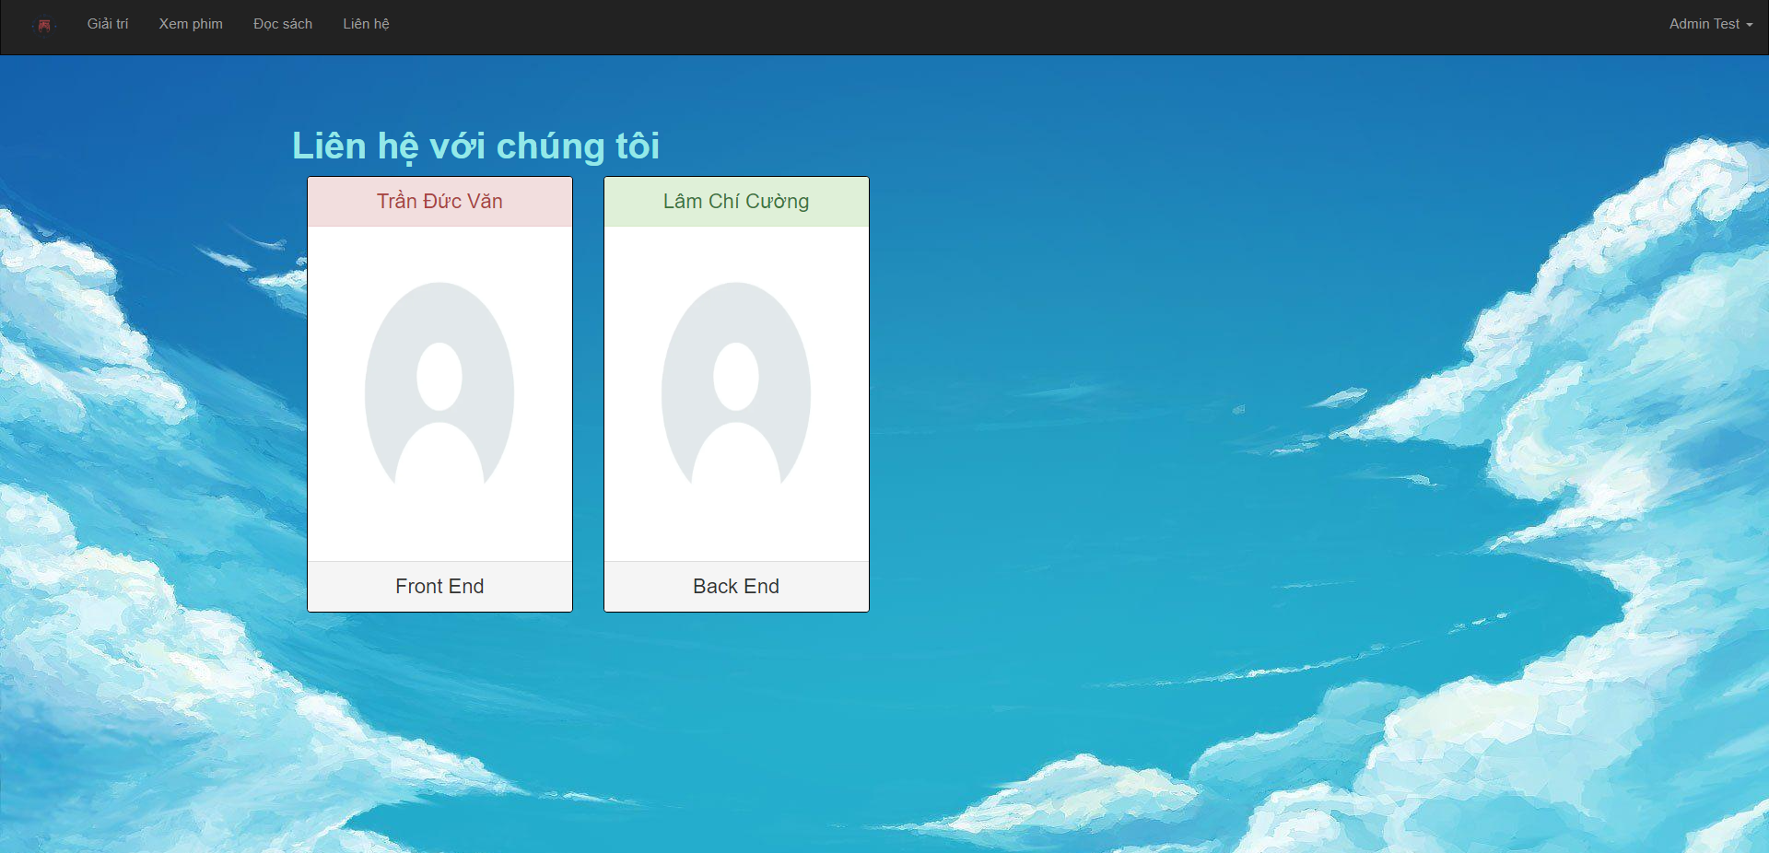

Hình 3.12. 1 Giao diện Thông tin thành viên thực hiện đề tài

**CHƯƠNG 4 : TỔNG KẾT**

**4.1 Đánh giá các chức năng**

✓: Hoàn thành

🗶: Chưa hoàn thành

|  |  |
| --- | --- |
| **Chức năng chung** | **Mức độ hoàn thành** |
| Đăng kí tài khoản | ✓ |
| Đăng nhập | ✓ |
| Đăng xuất | ✓ |
| Xem danh sách ứng dụng tổng quan hoặc theo danh mục | ✓ |
| Xem chi tiết ứng dụng và tải xuống | ✓ |
| Xem thông tin cá nhân | ✓ |
| Cập nhật thông tin cá nhân | ✓ |
| Đổi mật khẩu | 🗶 |
| Chức năng Admin |  |
| Thêm ứng dụng mới | ✓ |
| Xem danh sách user có trên hệ thống | ✓ |
| Xem danh sách ứng dụng có trên hệ thống | ✓ |
| Xoá ứng dụng khỏi hệ thống | ✓ |
| Xoá quyền truy cập user | 🗶 |
| Chức năng User |  |
| Thêm ứng dụng vào giỏ hàng | ✓ |
| Tải xuống | ✓ |

Bảng 4.1. 1 Bảng đánh giá chức năng

**4.2 Các chức năng còn bị lỗi**